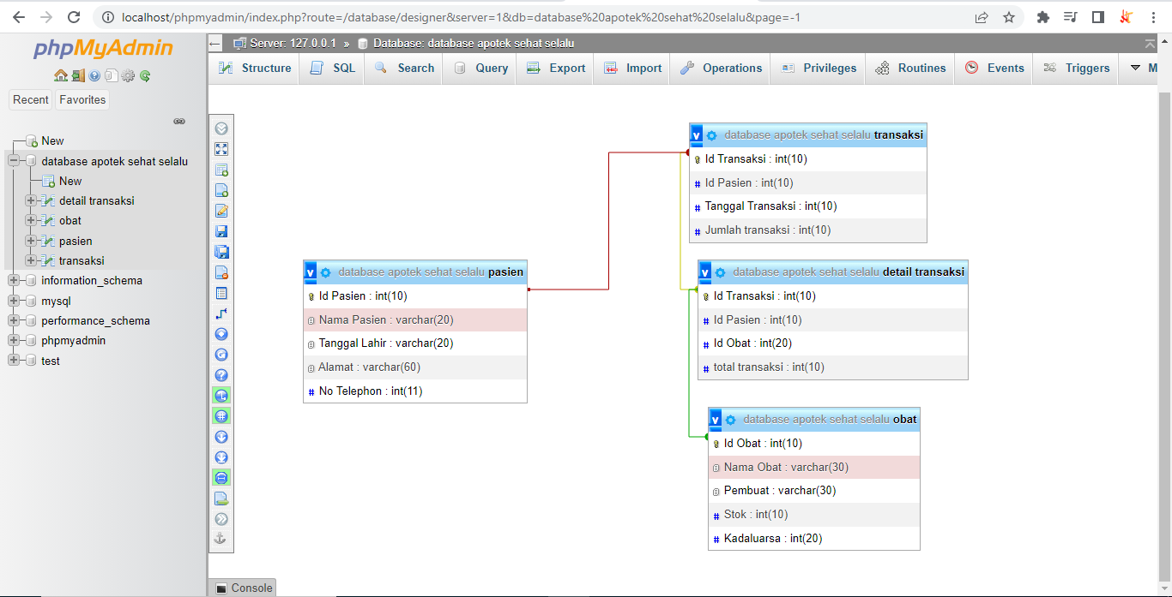

Relasi one to one contoh relasi transaksi ke detai transaksi karena setiap transaksi hanya mempunyai satu detail transaksi

Relasi one to many contohnya relasi pasien dan transkaksi , karena setiap pasien bisa memiliki banyak taransaksi

Relasi many to many contohnya relasi transaksi memiliki banyak relasi seperti pasien ,detail transaksi dan juga obat.